“国培计划（2016）”—山西省乡村幼儿园园长淮阴师范学院管理者短期集训培训班
简 报
第二小组 第二期 2016年10月27日

培训动态
感悟淮安文化
观摩淮安市机关幼儿园
培训花絮
学习体会

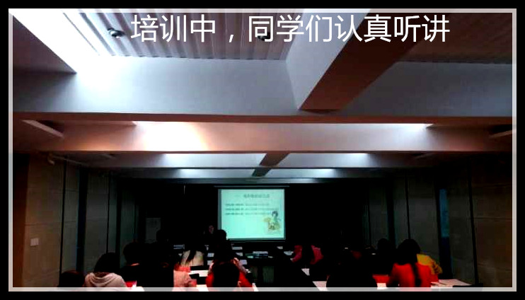

培训动态

10月25日上午，《幼儿园环境规划现场观摩与研修》专题报告
——淮安市机关幼儿园 葛吉文
10月25日下午，《幼儿园环境创设的理念与做法》专题报告
——淮安市机关幼儿园教师 潘晴
10月26日上午，《原本课程资源的开发与利用》
——南京市中华路幼儿园 任静
10月26日下午，《快乐教研，智慧成长》专题报告
——南京市中华路幼儿园 任静
10月27日上午，《幼儿园园长专业标准解读》
——培训班全体学员 贾宗萍
10月27日下午，《幼儿园园长管理实践漫谈》
——南京市中华路幼儿园 贾宗萍

感悟淮安文化
乘龙舟游清江浦，走在明清帝王南巡的航道上，在繁华的现代都市中，千年不变的是那昼夜流淌的运河水。夜幕降临，流光溢彩的里运河是历史文化名城淮安又一道亮丽的风景线。五彩斑斓的画舫穿梭往来，船在河中走，人在画中游，别有一番意境。

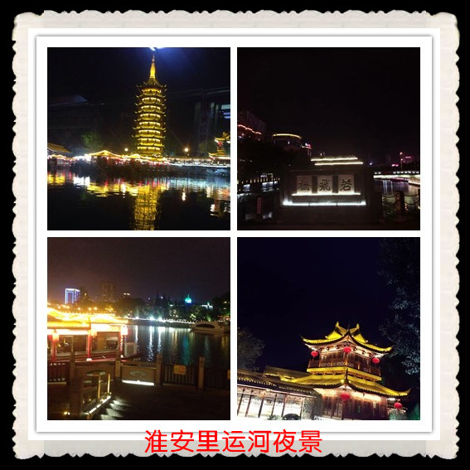

观摩淮安市机关幼儿园

25日上午，我们走进了淮安市机关幼儿园，这所幼儿园的户外环境、区域环境创设，都深深吸引着我们。感受到了其独特的办园优势、深厚的文化底蕴、高品质的办园水准。
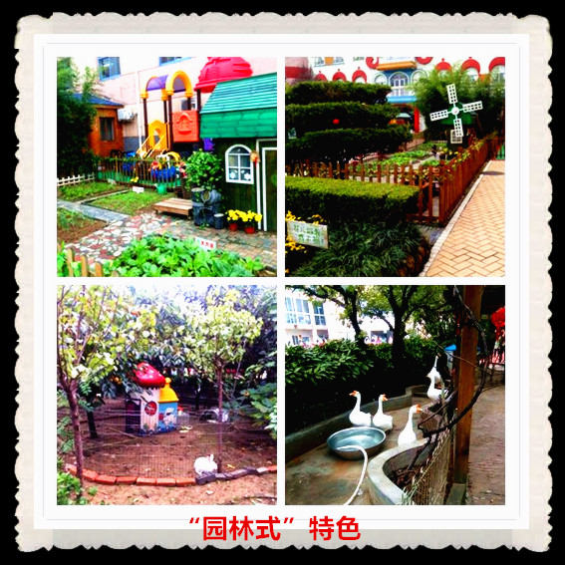

幼儿园园内环境山水树木交相呼应，自然美与艺术美相得益彰，童趣与野趣相互交融，每一处都是一道亮丽的风景，孩子们可以自由的呼吸。动物家园、小菜园、各种花草树木，都在无声的引导孩子感受美、表现美、创造美。室内的环境创设也富有童趣，有创意，科学发现室、生活小厨房等，充分满足了孩子们自主探究、快乐游戏的兴趣与需求，无不体现了他们以“爱”为园本为文化的办园特色。
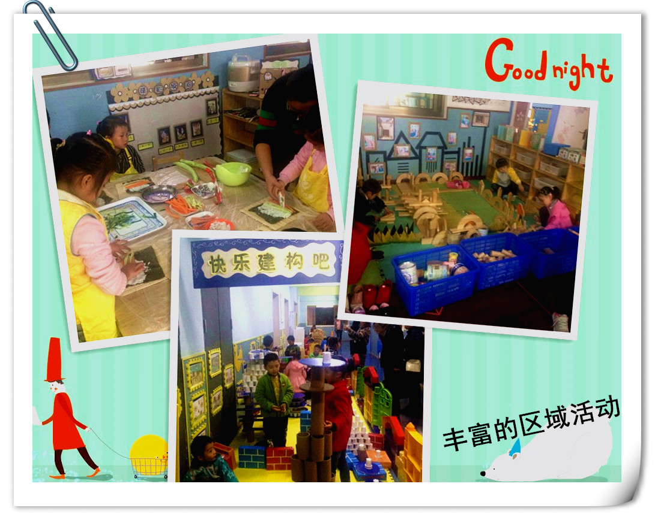

我们学习的样子。。。

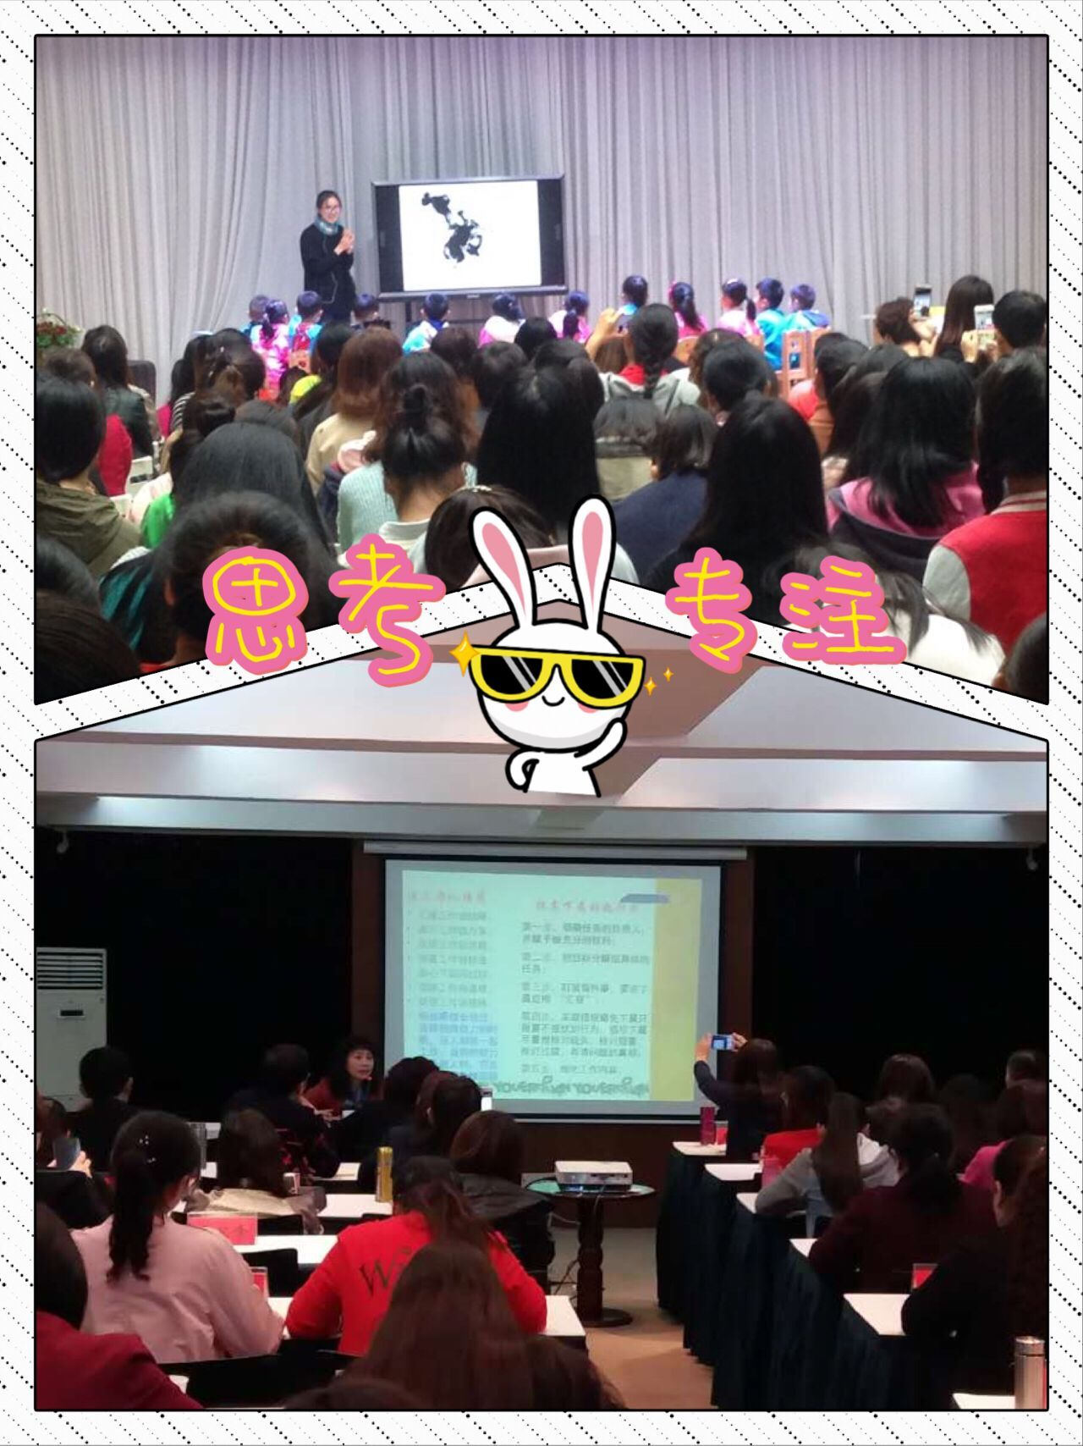

通过这次国培，收获颇丰，感想颇深，眼界开阔了，心中的困惑，教学中的疑难都解决了。使我们对幼儿教育、幼儿园管理又有了一个新的认识，不断完善自己，吸取经验，使自己在国培中成长。

主办：王雅莹 冯亚仙 郭淑珍 刘瑞 张改兰 薛运敏 于凤叶
白在军 马跃 魏丽萍 郭金萍 张希桃 方巧平 王彦芳

